Centre intégré de santé et de services sociaux de Lanaudière

**CADRE RÉGIONAL D’ALLOCATION BUDGÉTAIRE EN SÉCURITÉ ALIMENTAIRE -VOLET PROJETS (2023-2025)**

DIRECTION DE SANTÉ PUBLIQUE

Avril 2023



**Édition originale (2018)   
Rédaction :**Dominique Corbeil, agente de planification, programmation et recherche, Direction de santé publique, Centre intégré de santé et de services sociaux (CISSS) de Lanaudière

**Collaboration :**Claude Bégin, agent de planification, programmation et recherche, Direction de santé publique, CISSS de Lanaudière

**Validation :**Comité régional en sécurité alimentaire de la Table des partenaires en développement social

**Mise en page, révision :**Michèle Dubé et Josée Charron, agentes administratives, Direction de santé publique, CISSS de Lanaudière

**Édition 2023  
Rédaction :**Marie-Claude Tremblay, agente de planification, programmation et recherche, Direction de santé publique, Centre intégré de santé et de services sociaux (CISSS) de Lanaudière

**Collaboration :**

Myriam Laporte, agent de planification, programmation et recherche, Direction de santé publique, CISSS de Lanaudière

Table des partenaires en développement social de Lanaudière (TPDSL)

**Mise en page, révision :**Johanne Gervais, agente administrative, Direction de santé publique, CISSS de Lanaudière

**Toute information extraite de ce document devra porter la mention de sa source :**   
TREMBLAY, Marie-Claude. Cadre régional d’allocation budgétaire en sécurité alimentaire – Volet Projets (2023-2025)**.** Joliette, Centre intégré de santé et de services sociaux de Lanaudière, Direction de santé publique, Service de promotion, prévention et organisation communautaire, 2023, 32 p.

Ce document est disponible sur le site Web du Centre intégré de santé et de services sociaux de Lanaudière au [www.cisss-lanaudiere.gouv.qc.ca](http://www.cisss-lanaudiere.gouv.qc.ca) sous *Documentation/Santé publique/Sécurité alimentaire.*

**Pour toute information supplémentaire relative à ce document**   
veuillez communiquer avec Marie-Claude Tremblay, par courriel :  
 [marie-claude.tremblay.cissslan@ssss.gouv.qc.ca](mailto:marie-claude.tremblay.cissslan@ssss.gouv.qc.ca)

© Centre intégré de santé et des services sociaux de Lanaudière

Dépôt légal

Premier trimestre 2023

ISBN : 978-2-550-94586-4 (version PDF)

Bibliothèque et Archives nationales du Québec

# TABLE DES MATIÈRES

TABLE DES MATIÈRES 3

INTRODUCTION 4

PORTRAIT DE LA CONTRIBUTION DE LA SANTÉ PUBLIQUE 5

DÉFINITIONS et CONCEPTS 6

Insécurité alimentaire 6

Sécurité alimentaire 6

Système alimentaire 6

Saine alimentation pour tous 8

Les déterminants et les environnements favorables 9

Impact populationnel des interventions 10

LE CADRE D’ALLOCATION BUDGÉTAIRE EN SÉCURITÉ ALIMENTAIRE 11

Le but et les objectifs 11

Le budget 11

MODALITÉS D’ALLOCATION 12

Organismes admissibles 12

Projets admissibles 12

Les frais admissibles 14

Processus d’attribution des allocations (voir annexe 2) 15

Comment faire une demande de financement? 15

À qui vous adresser pour plus d’informations? 15

Où faire parvenir votre demande? 15

BIBLIOGRAPHIE 16

Annexe 1 – Processus d’attribution des allocations 17

Annexe 2 – Formulaire de demande 18

Annexe 3 – Formulaire de bilan 25

*Annexe 4 – Grille d'analyse*………………………………………………………………………………28

# INTRODUCTION

À la suite d’une consultation tenue au cours de l’automne 2000, le ministère de l’Emploi et de la Solidarité sociale (MESS) annonçait une stratégie gouvernementale de lutte contre la pauvreté. En juin 2001, dans le contexte de cette stratégie, une somme non récurrente de 10 millions de dollars a été allouée au ministère de la Santé et des Services sociaux (MSSS) pour soutenir la sécurité alimentaire des communautés.

Le MSSS a alors confié la gestion du soutien à la sécurité alimentaire à la Direction générale de la santé publique (DGSP), en collaboration avec les directions régionales de santé publique.

Le programme de subvention avait pour objet de contribuer à l’accroissement de la sécurité alimentaire au Québec en favorisant l’implantation ou la consolidation de projets en matière de sécurité alimentaire dans l’optique du développement social et des communautés. On souhaitait également favoriser une mobilisation intersectorielle dans le domaine en matière de sécurité alimentaire par l’instauration ou la consolidation de mécanismes de concertation à l’échelle locale et régionale.

En mai 2005, le MSSS annonçait la récurrence du budget destiné à la sécurité alimentaire. De nouvelles orientations adoptées par le MSSS en 2006 ont eu pour objet de promouvoir l’autonomie et la prise en charge des individus et des collectivités relativement à leur alimentation, tout en incluant un soutien aux situations alimentaires d’urgence. En 2008, avec la mise à jour du Cadre de référence en matière de sécurité alimentaire (toujours en vigueur), le MSSS est venu préciser les orientations en matière de sécurité alimentaire. <http://publications.msss.gouv.qc.ca/msss/fichiers/2008/08-208-01.pdf>

Dans la région de Lanaudière, la Direction de santé publique (DSPublique) offre, depuis 2002, un soutien financier à la sécurité alimentaire en se basant sur les orientations proposées par le MSSS. Plusieurs organismes communautaires bénéficient de l’allocation en sécurité alimentaire pour des activités de dépannage alimentaire ou pour des activités favorisant l’autonomie alimentaire. Cette allocation est versée de façon récurrente en mission globale (2017) ou par projet, de façon non récurrente. La répartition respecte les proportions suggérées par le cadre de référence du MSSS. Les projets qui ont été soutenus par l’allocation budgétaire 2010-2015 ont bénéficié d’un prolongement jusqu’en 2016-2017. Ainsi que les projets de 2017 à 2020 ont bénéficié d’un prolongement jusqu’en 2020-2022.

Le présent cadre de référence propose les prochaines balises pour soutenir des projets se réalisant au cours de la période financière 2023-2024 à 2024-2025. Il dresse également un bref portrait de la contribution des directions de santé publique à la sécurité alimentaire, précise quelques définitions et concepts liés à la sécurité alimentaire et présente les modalités du cadre d’allocation budgétaire.

# PORTRAIT DE LA CONTRIBUTION DE LA SANTÉ PUBLIQUE

À la grandeur du Québec, le rapport intitulé *Portrait de la contribution de la santé publique à la sécurité alimentaire* (MSSS, 2015) révèle que la majeure partie des actions réalisées :

* se situent à un niveau micro-environnemental;
* permettent d’agir sur le plan des individus qui vivent dans une situation d’insécurité alimentaire, par l’entremise de l’aide alimentaire d’urgence ou d’activités qui visent l’autonomie alimentaire.

En contrepartie, les acteurs de santé publique rencontrés considèrent qu’il serait opportun d’agir au niveau macro-environnemental afin de cibler le système agroalimentaire et les déterminants économiques et sociaux de la sécurité alimentaire.

Ce rapport montre que les acteurs de santé publique ont une contribution importante à la sécurité alimentaire, mais que celle-ci se situe principalement au niveau de l’aide alimentaire malgré leur connaissance de l’ensemble des déterminants de la sécurité alimentaire. Des demandes constantes et grandissantes pour du dépannage alimentaire, ainsi que le faible impact des pratiques alternatives pour réduire l’insécurité alimentaire, concourent à maintenir une dynamique centrée sur le soutien aux personnes dans le besoin.

L’insécurité alimentaire est une conséquence de choix collectifs. Les actions permettant de construire la sécurité alimentaire devraient s’inscrire dans une perspective plus large visant la lutte à la pauvreté et la réduction des inégalités sociales de santé. À la lumière des résultats du portrait et des pistes d’action recensées, nous retenons les trois pistes d’actions suivantes :

1. Agir sur les déterminants économiques et sociaux de la sécurité alimentaire;
2. Agir sur le système agroalimentaire;
3. Soutenir le réseau d’aide alimentaire.

# DÉFINITIONS et CONCEPTS

## Insécurité alimentaire

« Il y a insécurité alimentaire lorsque la disponibilité d’aliments sains et nutritionnellement adéquats, ou la capacité d’acquérir des aliments personnellement satisfaisants par des moyens socialement acceptables, est limitée ou incertaine ». (INSPQ, 2011, p.1)

« La difficulté d’avoir un accès physique et économique à des aliments sains en quantité suffisante constitue une barrière importante à une alimentation équilibrée ». (INSPQ, 2011, p.1)

« Aujourd’hui, malgré l’abondance de nourriture un peu partout sur le territoire québécois, de nombreux ménages vivent des situations d’insécurité alimentaire qui se traduisent, pour certains, par la crainte de manquer de nourriture et, pour d’autres, par l’utilisation plus ou moins régulière de services offrant une aide alimentaire d’urgence ». (INSPQ, 2014, p.1)

L’insécurité alimentaire est vécue par les individus et est principalement reliée au manque d’argent.

## Sécurité alimentaire

Le concept de sécurité alimentaire (MSSS, 2008) signifie :

* Chacun a, à tout moment, les moyens tant physiques qu’économiques d’accéder à une alimentation suffisante pour mener une vie active et saine;
* L’aptitude de chacun à acquérir des aliments est garantie;
* L’accès à une information simple, fiable et objective qui permet de faire des choix éclairés est assuré;
* Les aliments proprement dits sont satisfaisants sur le plan nutritionnel et acceptable sur le plan personnel et culturel;
* Les aliments sont obtenus d’une manière qui respecte la dignité humaine;
* La consommation et la production d’aliments reposent sur des valeurs sociales à la fois justes, équitables et morales;
* Les aliments sont produits et distribués d’une manière respectueuse d’un système agroalimentaire durable.

## Système alimentaire

Un système alimentaire durable (SAD) est un réseau de collaboration territorial qui intègre la production, la transformation, la distribution et la consommation de produits alimentaires ainsi que la gestion des matières résiduelles, dans le but d’accroître la santé environnementale, économique et sociale de la collectivité. Il comprend les acteurs, les activités et les infrastructures soutenant la sécurité́ alimentaire d’une population et repose sur une gouvernance alimentaire territoriale (Vivre en Ville, d’après FCM, 2010; GIEC, 2014). (Source : <https://collectivitesviables.org/articles/systeme-alimentaire-durable.aspx> consulté le 20 avril 2023)

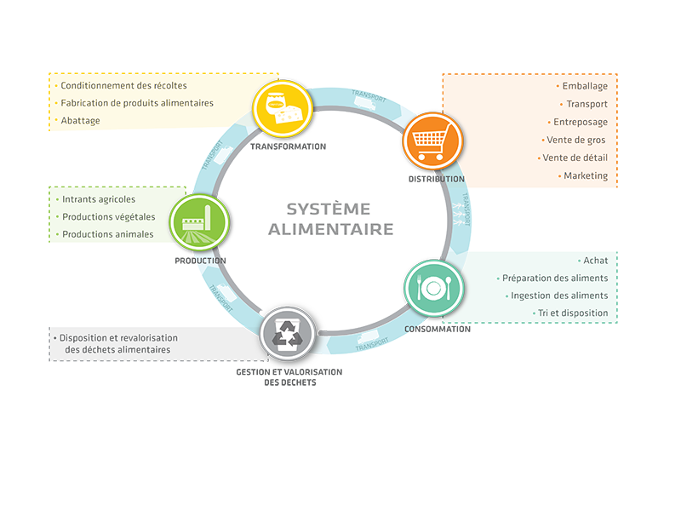

Source : <http://collectivitesviables.org/articles/système-alimentaire-durable.aspx>

## Un SAD s’intéresse aux interactions et aux synergies possibles entre les différents maillons et secteurs du système alimentaire au sein d’un territoire donné et à la transformation de l’environnement dans une perspective de [sécurité alimentaire](https://collectivitesviables.org/articles/systeme-alimentaire-durable.aspx) et de [santé des populations](https://collectivitesviables.org/articles/systeme-alimentaire-durable.aspx). Il préconise également de mettre en place une action coordonnée et intersectorielle à l’échelle d’un territoire afin de renforcer la dynamique locale des acteurs et l’engagement des collectivités territoriales. Source : <http://collectivitesviables.org/articles/système-alimentaire-durable.aspx> consulté avril 2023.

## Système alimentaire de proximité

## L’alimentation de proximité réfère à l’approvisionnement régulier en aliments accessibles à distance de marche du lieu de résidence, produits à l’intérieur du bassin alimentaire régional (proximité géographique) et distribués au sein de circuits courts ou moyens impliquant un minimum d’intermédiaires (proximité relationnelle). Cela passe notamment par la relocalisation des activités et infrastructures alimentaires à proximité des milieux de vie.

Source : Vivre en Ville

## Saine alimentation pour tous

Se nourrir est un des besoins fondamentaux et, à ce titre, une collectivité viable se doit d’assurer l’accès de ses résidents à une alimentation saine. La mise en place de systèmes alimentaires de proximité peut contribuer à la création de milieux de vie de qualité, en améliorant l’accès aux aliments pour tous, tout en limitant les coûts environnementaux, énergétiques et monétaires associés à leur production et à leur transport. Cette stratégie renforcera aussi le secteur agroalimentaire local et les retombées économiques associées

Pour tendre vers une saine alimentation pour tous, favoriser l’accès aux aliments de qualité est incontournable. Pour ce faire, les actions de type environnemental (environnement favorable), plutôt que les actions axées sur les individus sont à privilégier.

Les actions suivantes sont des exemples d’actions qui visent à offrir un soutien à toute la population, mais avec des modalités ou une intensité qui se module en fonction des besoins des populations défavorisées. Ces interventions prometteuses permettent d’améliorer l’accès aux aliments de qualité pour tous, notamment pour la clientèle vivant en contexte de vulnérabilité :

1. Interventions, à l’échelle territoriale ou locale, modulées pour mieux rejoindre les populations défavorisées et répondre à leurs besoins;
2. Interventions touchant diverses composantes du système agroalimentaire;
3. Implanter un supermarché, une épicerie ou une fruiterie dans un secteur mal desservi;
4. Améliorer l’offre alimentaire dans les commerces de proximité (ex. : dépanneurs);
5. Implanter des marchés publics, ambulants ou mobiles;
6. Mettre en place des jardins collectifs ou communautaires;
7. Promouvoir et faciliter l’auto-cueillette et l’achat d’aliments dans les kiosques de vente à la ferme;
8. Initiatives d’achats alternatifs (centre alimentaire communautaire, épicerie solidaire, coopérative d’alimentation, groupe d’achats, etc.);
9. Installer et assurer la réfection de fontaines d’eau publiques;
10. Faciliter le transport des populations défavorisées vers les lieux d’approvisionnement alimentaire;
11. Initiatives réduisant le gaspillage (récupération des surplus, vente d’aliments  
    « moches », etc.);
12. Amélioration de l’offre alimentaire en contexte d’aide alimentaire;
13. Initiatives de transformation alimentaire.

## Les déterminants et les environnements favorables

Les déterminants de la santé peuvent être regroupés en quatre composantes (MSSS, 2012).

Les déterminants de la sécurité alimentaire sont les facteurs de risque ou de protection qui influencent la sécurité alimentaire (voir exemples dans les cases de couleur).

|  |  |  |
| --- | --- | --- |
| *Composantes* |  | ***Déterminants et exemples*** |
| Les caractéristiques individuelles  • Niveau de scolarité  • Type d’emploi  • Revenu individuel  • Statut socioéconomique  • Insécurité alimentaire  • Origine ethnoculturelle et langue |  | * Compétences personnelles et sociales * Habitudes de vie et comportements * Caractéristiques socioéconomiques   • Cohésion sociale et capital social  • Soutien social et réseaux sociaux  • Ressources communautaires  • Caractéristiques socioéconomiques  • Conditions matérielles (espaces verts, espaces publics, offre d’aliments frais, etc.)  • Gouvernance locale et politiques publiques locales  • Organismes communautaires, participation citoyenne |
| Les milieux de vie  • Conditions matérielles et socioéconomiques (qualité du logement, sécurité, propriétaire ou locataire, revenu familial, scolarité des parents, etc.) |  | * Milieu familial * Milieu de garde et scolaire * Milieu de travail * Milieu d’hébergement * Communauté locale et voisinage |
| Les systèmes  • Programmes d’intégration des immigrants et de promotion de la diversité culturelle (intégration linguistique et sociale, insertion professionnelle, rapprochement interculturel, etc.)  • Programmes de salubrité des aliments et de santé animale (système d’inspection et de traçabilité, programme de surveillance, etc.)  • Services d’aide à l’emploi  • Soutien aux entreprises  • Aide de dernier recours aux personnes et aux familles démunies |  | * Système d’éducation et de services de garde * Système de santé et de services sociaux   • Aménagement urbain et rural (planification régionale ou par municipalité régionale de comté, etc.) :  – habitation, logement social  – lieux de travail et de loisirs  – établissements publics (construction et emplacement des écoles, etc.)  – espaces publics  – moyens et infrastructures de transport, etc.   * Aménagement du territoire * Soutien à l’emploi et   à la solidarité sociale   * Autres systèmes et programmes |
| Le contexte global  • Mondialisation des marchés  • Structure économique  • Conjoncture économique (croissance économique ou récession, croissance de la rémunération réelle, etc.)  • Marché du travail (création et pertes d’emplois, niveau du chômage, etc.)  • Distribution de la richesse et des revenus  • Niveau d’endettement des ménages, accès au crédit  • Coût des biens de consommation (coût du logement, des biens essentiels, etc.)  • Pratiques de commercialisation (stratégies de marketing, etc.) |  | * Contexte politique et législatif   • Système politique, culture politique :  – régime politique, institutions politiques  – gouvernance  – participation citoyenne  • Politiques publiques :  – sociales (travail, habitation, éducation, etc.)  – économiques (fiscales, monétaires, développement économique, etc.)  – de santé (touchant les services sociaux et de santé, la salubrité des aliments, etc.)  – environnementales (air, eau, sols, etc.)  – de sécurité  • Instruments des politiques (lois et règlements, application des politiques, etc.)   * Contexte démographique * Contexte économique * Contexte social et culturel |

Source : MSSS, http://publications.msss.gouv.qc.ca/msss/document-000540/ consulté avril 2023

Quant aux **environnements favorables** à la santé, ils réfèrent à l’ensemble des éléments de nature **physique, socioculturelle, politique et économique** qui exercent une influence positive sur la santé. Exemples d’environnements à considérer, plus particulièrement en matière de sécurité alimentaire :

**Environnement économique**

* Pouvoir d’achat
* Coûts des aliments
* Etc.

**Environnement physique**

* Accès aux sources d’approvisionnement alimentaire en quantité suffisante
* Accès à une variété d’aliments sains
* Accès aux produits locaux, distance des producteurs locaux
* Présence des marchés d’alimentation et distance à parcourir
* Aménagement des villes et municipalités
* Transport en commun près des services
* Jardins communautaires, services alternatifs
* Etc.

## **Impact populationnel des** interventions

La pyramide d’impacts populationnels des interventions en matière de sécurité alimentaire a été développée dans le cadre du Chantier sur les déterminants sociaux de la santé des centres intégrés de santé et de services sociaux de la Montérégie. Elle démontre le niveau d’impact sur la population des différentes interventions en sécurité alimentaire. Dans le haut de la pyramide, les actions présentées agissent surtout au niveau des déterminants individuels. Par contre, plus on descend à la base de la pyramide, plus on agit sur les déterminants collectifs. Les interventions ont ainsi un plus grand impact populationnel.

# LE CADRE D’ALLOCATION BUDGÉTAIRE EN SÉCURITÉ ALIMENTAIRE

## Le but et les objectifs

Le but de cette allocation budgétaire (2023-2025)[1] est de contribuer à la sécurité alimentaire dans la région de Lanaudière. Pour ce faire, le CISSS de Lanaudière va soutenir la réalisation de projets qui permettent de créer des conditions favorables à la sécurité alimentaire, dont l’accès à une saine alimentation pour tous, tout en agissant notamment sur les déterminants sociaux de la santé. Les **projets** doivent se réaliser en **concertation** et en collaboration, renforcer **l’autonomie** des individus et des collectivités et s’inscrire dans une perspective de **développement des communautés**.

Ainsi, en conformité avec les orientations du cadre de référence national, présentées en introduction, et les définitions et concepts précédents, les objectifs du cadre d’allocation consistent à :

1. Renforcer la **concertation** locale et régionale en matière de sécurité alimentaire;

2. Réaliser des **projets concertés** portant sur les déterminants de la sécurité alimentaire et les environnements favorables (surtout physique et économique).

## Le budget

Le CISSS de Lanaudière dispose, pour les années 2023-2025, d’un montant global annuel non récurrent de 120 707 $ (sujet à indexation) provenant de l’enveloppe du *Programme de soutien aux organismes communautaires* (PSOC) - Projets ponctuels - « Sécurité alimentaire». De cette somme, un montant est réservé annuellement pour soutenir la concertation régionale en sécurité alimentaire. Une somme annuelle maximale de 14 500 $ est réservée pour chaque territoire de MRC de la région, pour les années 2023-2024, 2024-2025.

|  |  |
| --- | --- |
| Niveau | Répartition des crédits |
| Régional pour la concertation | 27 % |
| Local (par territoire de MRC) pour des projets concertés ou des démarches de concertation | 73 % |

Le financement est alloué sur la base d’un projet planifié sur une période de **deux ans**. L’allocation annuelle est renouvelée sous réserve de la remise et de l’approbation d’un bilan annuel des activités et financier (annexe 2), démontrant l’atteinte des objectifs prévus pour l’année écoulée ainsi que du respect des critères d’allocation budgétaire.

# MODALITÉS D’ALLOCATION

## Organismes admissibles

* Être un organisme communautaire inscrit auprès du “Registraire des entreprises” du Québec, en tant que personne morale sans but lucratif;
* Être administré par un conseil d’administration;
* Disposer d’une mission reliée au domaine de la santé et des services sociaux[2].

## Projets admissibles

Types de demande admissibles :

* développement **d’initiatives et de projets concertés** en lien avec la sécurité alimentaire[3], pour et avec la communauté;
* **développement** de processus de **concertation** et de **mobilisation** en lien avec la sécurité alimentaire;
* **consolidation** de projets ou de processus de **concertation** et de **mobilisation** en lien avec la sécurité alimentaire.

Les projets visés par le cadre d’allocation doivent permettre de s’inscrire dans un processus de concertation locale ou régionale, favorisant une mobilisation intersectorielle autour de la sécurité alimentaire. Les actions privilégiées doivent refléter les besoins identifiés par la communauté et favoriser :

* la responsabilisation et la participation sociale;
* le développement du potentiel des personnes;
* la valorisation des ressources et des acquis locaux.

Les actions doivent aussi contribuer à enrichir les participants d’une communauté locale en ce qui concerne leurs compétences, leur autonomie et leur pouvoir d’agir et de décider.

Les projets doivent être planifiés sur deux ans et s’inscrire dans une perspective de développement social et de développement des communautés, plus précisément, les actions proposées devront:

* Faciliter ensemble le développement du système alimentaire durable lanaudois;
* Favoriser l’optimisation et la mutualisation des moyens et ressources pour un système alimentaire durable;
* Générer des solutions/initiatives qui contribuent à l’innovation sociale (selon le SAD);
* Consolider les acquis[4].

|  |
| --- |
| **Quelques exemples d’initiatives/projets admissibles** |
| Projets favorisant l’accès physique et économique aux aliments sains et nutritifs, dans une perspective d’un système alimentaire sain et durable (approvisionnement, distribution, transformation alimentaire, etc.) tels que :   * Initiatives visant à améliorer l’offre alimentaire dans les commerces de proximité (ex. : dépanneurs, pharmacie); * Initiatives réduisant le gaspillage (récupération des surplus, vente d’aliments « moches », etc.); * Initiatives visant l’amélioration de l’offre alimentaire en contexte d’aide alimentaire; * Initiatives visant à implanter un supermarché, une épicerie, une fruiterie ou un marché public dans un secteur mal desservi; * Jardins collectifs ou communautaires; * Groupe d’achats; * Etc.   Projets favorisant le développement des compétences :   * L’amélioration des connaissances et des habiletés ainsi que la capacité de les utiliser telles que : cours de cuisine, ateliers, popotes, cuisines créatives, administration de budget familial, groupe de surveillance des aubaines, etc. |

## Les frais admissibles

Les frais admissibles sont conformes aux normes et pratiques de gestion du ministère de la Santé et des Services sociaux et aux balises imposées par le cadre de référence national de ce programme de subvention. Ils concernent :

* Les salaires, les avantages sociaux;
* Les frais de déplacement;
* Les frais d’administration pour un montant maximal de 5 %;
* Les autres dépenses favorisant la participation des populations visées par le projet;
* Les dépenses liées à la diffusion des résultats (s’il y a lieu);
* Dans certains cas, les équipements liés aux activités relatives à la sécurité alimentaire (dans la mesure où est démontré le caractère essentiel de cet équipement pour la réalisation du projet en conformité avec l’esprit du programme).

Par contre, les frais suivants ne sont pas admissibles :

* Le loyer;
* Les dépenses d’immobilisation;
* L’acquisition d’équipement (en règle générale).

## Processus d’attribution des allocations (voir annexe 1)

Au début du cycle (**cycle de 2 ans**)

* Appel de projets par territoire de MRC;
* Analyse des projets par le comité d’analyse composé de la DSPublique;
* Acceptation (avec ou sans recommandations);
* Allocation.

Appel de projets

La DSPublique du CISSS de Lanaudière fera un appel de projets auprès :

* Des organismes communautaires [5]

Suivi des projets à partir de bilans annuels d’activités et financiers transmis par les organismes subventionnés.

Ces renseignements seront utilisés dans le cadre de la reddition de comptes auprès du MSSS.

## Comment faire une demande de financement?

Pour faire une demande de financement, il faut compléter le formulaire de demande (annexe 2). Ce formulaire se retrouve également sur le site du CISSS de Lanaudière au <https://www.cisss-lanaudiere.gouv.qc.ca/> dans la section *Documentation – Santé Publique – Cadre régional d'allocation budgétaire en sécurité alimentaire - Volet projets 2023-2025*

**Quelle est la date limite pour présenter un projet ?**

Les demandes doivent être acheminées d’ici le **16 juin 2023**.

## À qui vous adresser pour plus d’informations?

Communiquer avec Marie-Claude Tremblay, agente de planification, programmation et recherche, par courriel : [marie-claude.tremblay.cissslan@ssss.gouv.qc.ca](mailto:marie-claude.tremblay.cissslan@ssss.gouv.qc.ca)

## Où faire parvenir votre demande?

Votre formulaire complété doit être envoyé par courriel à l’adresse suivante :

[marie-claude.tremblay.cissslan@ssss.gouv.qc.ca](mailto:marie-claude.tremblay.cissslan@ssss.gouv.qc.ca)

# BIBLIOGRAPHIE

BOSSÉ, M-A., CORBEIL, D., CÔTÉ, N., COUTU, É. et PAGETTE, M. (Sous la coordination de Marc-André GIRARD) *Cadre de référence lanaudois pour le soutien à la création d’environnements favorables. Volet Services intégrés en périnatalité et pour la petite enfance à l’intention des familles vivant en contexte de vulnérabilité (SIPPE) et Programme canadien de nutrition prénatale (PCNP).* Joliette, Québec, Centre intégré de santé et de services sociaux de Lanaudière, Direction de santé publique et Direction programme jeunesse, 2017, 41 p.

CHÉNIER, G. *Pyramide d’impacts populationnels des interventions en matière de sécurité alimentaire, Chantier sur les déterminants sociaux de la santé*. Longueuil, Québec, Centre intégré de santé et de services sociaux de la Montérégie-Centre, Direction de santé publique de la Montérégie, 2016.

INSTITUT NATIONAL DE SANTÉ PUBLIQUE DU QUÉBEC INSPQ. *Sécurité et insécurité alimentaire chez les Québécois : une analyse de la situation en lien avec leurs habitudes alimentaires.* Montréal, Institut national de santé publique, 2011, 73 p. Aussi disponible en ligne : <https://www.inspq.qc.ca/pdf/publications/1333_SecurtieAlimentQucAnalSituationHabAliment.pdf>

INSTITUT NATIONAL DE SANTÉ PUBLIQUE DU QUÉBEC INSPQ. *L’insécurité alimentaire dans les ménages québécois : mise à jour et évolution de 2005 à 2012.* Montréal, Institut national de santé publique, 2014, 12 p. Aussi disponible en ligne : <https://www.inspq.qc.ca/pdf/publications/1858_Insecurite_Alimentaire_Quebecois.pdf>

MINISTÈRE DE LA SANTÉ ET DES SERVICES SOCIAUX. *Cadre de référence en matière de sécurité alimentaire.* Québec, Direction générale de la santé publique, 2008, 37 p. Aussi disponible en ligne : <http://publications.msss.gouv.qc.ca/msss/fichiers/2008/08-208-01.pdf>

MINISTÈRE DE LA SANTÉ ET DES SERVICES SOCIAUX. *La santé et ses déterminants. Mieux comprendre pour mieux agir,* Québec : Direction des communications, ministère de la Santé et des Services sociaux, 2012, 24 p. Aussi disponible en ligne : <http://publications.msss.gouv.qc.ca/msss/fichiers/2011/11-202-06.pdf>

PARENT, A-A. *Portrait de la contribution de la santé publique à la sécurité alimentaire.* Québec : Centre intégré de santé et de services sociaux de la Capitale Nationale, Direction régionale de santé publique, 2015, 81 p.

TABLE DES PARTENAIRES DU DÉVELOPPEMENT SOCIAL DE LANAUDIÈRE TPDSL. *Planification stratégique de Nourrir Lanaudière (2023-2026).* Joliette, Québec. Repéré à[*https://tpdsl.org/wp-content/uploads/2023/03/plan-strategique-nourrir-lanaudiere-2023-2026.pdf*](https://tpdsl.org/wp-content/uploads/2023/03/plan-strategique-nourrir-lanaudiere-2023-2026.pdf).

VIVRE EN VILLE (s.d.). *Systèmes alimentaires durables.* Collectivitésviables.org, Vivre en Ville. Repéré à :

[*https://collectivitesviables.org/articles/systeme-alimentaire-durable.aspx*](https://collectivitesviables.org/articles/systeme-alimentaire-durable.aspx)

# Annexe 1 – Processus d’attribution des allocations

**ÉTAPES OUTILS UTILISÉS**

Concertation(s) locale(s) intersectorielle(s)

Organisme(s) communautaire(s) autonome(s)

Identifient les besoins du milieu

Présentent un projet (date limite **16** **juin**  **2023**)

Formulaire de demande de soutien financier (voir annexe 3)

DSPublique du CISSS de Lanaudière

Comité d’analyse (DSPublique)



Cadre régional d’allocation budgétaire en sécurité alimentaire et grille d’analyse

DSPublique du CISSS de Lanaudière

Rétroactions

Organisme fiduciaire

(et ses partenaires)

Complète un bilan des activités

Réalisent le projet, complètent la grille de reddition de comptes annuelle et l’acheminent à :

Analyse le projet (**juin 2023**)

Recommande ou non le financement

DSPublique du CISSS de Lanaudière

Lettre

Avise le fiduciaire

(Début des activités avant le **31 mars 2024**)

DSPublique du CISSS de Lanaudière

Dépôt direct

Grille de reddition de comptes bi- annuelle (voir annexe 4)

Traite et achemine le bilan

MSSS

# Annexe 2 – Formulaire de demande

**FORMULAIRE DE DEMANDE DE SOUTIEN FINANCIER**

**Sécurité alimentaire - Projet**

**Veuillez noter que :**

* Le formulaire doit être complété directement à l’ordinateur.
* Seul le contenu de ce formulaire sera considéré dans l’analyse de votre projet.
* Votre demande doit être **reçue au plus tard le 16 juin 2023 à 16 h 30*,*** par courrier électronique. **Veuillez l’acheminer à :**

**Marie-Claude Tremblay**

Agente de planification, de programmation et de recherche

Milieux favorables à la santé et développement des individus, Direction de santé publique

Centre intégré de santé et de services sociaux de Lanaudière

Courriel : [marie-claude.tremblay.cissslan@ssss.gouv.qc.ca](mailto:marie-claude.tremblay.cissslan@ssss.gouv.qc.ca)

|  |
| --- |
| **Type de projets admissibles**  **Projets planifiés et menés par au moins deux organismes et visant l’amélioration des milieux et des conditions de vie de la communauté, plutôt que d’être uniquement centrés sur les individus.**  Cochez **X**  **Un projet concerté :** c’est-à-dire qui va au-delà des activités habituelles favorisant l’autonomie alimentaire des clientèles, en développant en concertation avec d’autres organismes de la localité, des actions contribuant à l’autonomie alimentaire de l’ensemble de leur communauté. Plus particulièrement, ces actions favorisent l’accès physique et économique à un approvisionnement alimentaire sain, dans une perspective de système alimentaire sain et durable (actions touchant : l’approvisionnement, la distribution et la transformation alimentaire, comme des jardins collectifs ou communautaires, des groupes d’achats, des marchés publics, etc.).  **OU**  **Un projet de concertation :** c’est-à-dire un projet qui mobilise et soutient des organismes à l’échelle d’une municipalité, d’un regroupement de municipalités ou d’une municipalité régionale de comté (MRC), dans le développement d’activités, d’initiatives ou de services visant l’autonomie alimentaire pour améliorer la sécurité alimentaire (activités d’animation, de formation, de diffusion d’information, de « réseautage », etc.). |

**TITRE DU PROJET :**



**Objets(s) du Cadre d’allocation auquel le projet correspond ou répond :**

|  |  |  |  |
| --- | --- | --- | --- |
|  | Besoins des communautés |  | En lien avec la mission/vision de Nourrir Lanaudière |
|  | Intersectorialité |  | Perspective d’un système alimentaire sain et durable |
|  | Responsabilisation et participation sociale |  | Autonomie alimentaire |
|  | Développement du potentiel des personnes |  | « Saine alimentation pour tous » |
|  | Valorisation des ressources et des acquis locaux |  | Déterminants de la santé (surtout collectifs) |
|  | Développement du pouvoir d’agir des communautés |  | Environnements physique et économique |
|  | Autres, précisez : |

**Expliquer en quelques mots comment votre projet y répond :**

|  |
| --- |
|  |

**ORGANISME DU PROJET**

Organisme répondant à l’appel de projet

Nom de l’organisme porteur :

Nom du responsable :

Adresse :

Téléphone :       Télécopieur :

Courriel :

**Organisme partenaire**  (s’il y a lieu, organisme qui, de concert avec l’organisme précédemment identifié, contribuera à la planification et à la réalisation du projet). S’il y a plus d’un organisme partenaire, S.V.P. inscrire toutes les informations les concernant dans Autre(e) organismes(s) partenaire(s) ci-après)

Nom de l’organisme :

Nom du responsable :

Adresse :

Téléphone :       Télécopieur :

Courriel :

**Autre(s) organisme(s) partenaire(s**) (S.V.P., inscrire toutes les informations les concernant)

Nom de l’organisme :

Nom du responsable :

Adresse :

Téléphone :     Télécopieur :

Courriel :

Montant du financement demandé par année :       $ (maximum 14 500 $ avant indexation, le cas échéant)

Les organismes doivent s’engager pour une période de 2 ans.

**PRÉSENTATION DES PARTENAIRES DU PROJET**

**Présentation de l’organisme** (Description de la mission, des activités générales habituelles et des activités en sécurité alimentaire de l’organisme, etc.)

|  |
| --- |
|  |

**Présentation de l’organisme partenaire** (Description de la mission, des activités générales habituelles et des activités en sécurité alimentaire de l’organisme, etc.)

|  |
| --- |
|  |

**Présentation des autres organismes partenaires**, s’il y a lieu (Description de la mission, des activités générales habituelles et des activités en sécurité alimentaire des organismes partenaires).

|  |
| --- |
|  |

**Décrivez comment votre projet s’inscrit en partenariat avec des organismes de différents secteurs (communautaires ou autres).**

|  |
| --- |
|  |

**Votre projet est-il issu d’une table de concertation locale en sécurité alimentaire ou d’une autre table de concertation préoccupée par la sécurité alimentaire?**

**OUI**  **NON**

Si oui, décrivez comment votre projet s’inscrit dans le plan d’action de cette table de concertation.

|  |
| --- |
|  |

**IDENTIFICATION DES BESOINS**

**Quels sont les besoins de la clientèle/communauté ciblée auxquels votre projet répond? Comment ont-ils été identifiés?**

|  |
| --- |
|  |

**Quelle est la cible de votre projet?**

Quel est le territoire visé par le projet?

Municipalité :

Regroupement de municipalités ou municipalité régionale de comté (MRC) :

Qui est visé? [Précisez le nombre approximatif]

Organismes. Combien et lesquels :

Clientèle. Laquelle (précisez le sexe et le groupe d’âge) :

Précisez toute autre caractéristique que vous jugez pertinente :

**VISION**

**Quel est le but ou l’objectif général du projet?**(Vision de ce que votre projet pourrait produire dans 2 ans)

|  |
| --- |
|  |

**Description :**

**AN 1**

| **Activité ou démarche**  **(ex.  technique de jardinage, démarches auprès des producteurs, cuisine collective, etc.)** | **Description de l’activité/des activités**  **(ex. thèmes abordés, nombre de groupes rencontrés, nombre de séances de groupe, fréquence, etc.)** | **Objectifs visés** | **Avec qui et par qui ces activités seront réalisées? (nom des partenaires et description de leur implication)** |
| --- | --- | --- | --- |
|  |  |  |  |
|  |  |  |  |
|  |  |  |  |
|  |  |  |  |
|  |  |  |  |
|  |  |  |  |

**AN 2**

| **Activité ou démarche**  **(ex.  technique de jardinage, démarches auprès des producteurs, cuisine collective, etc.)** | **Description de l’activité/des activités**  **(ex. thèmes abordés, nombre de groupes rencontrés, nombre de séances de groupe, fréquence, etc.)** | **Objectifs visés** | **Avec qui et par qui ces activités seront réalisées? (nom des partenaires et description de leur implication)** |
| --- | --- | --- | --- |
|  |  |  |  |
|  |  |  |  |
|  |  |  |  |
|  |  |  |  |
|  |  |  |  |
|  |  |  |  |

| **planification financière du projet** | | | |
| --- | --- | --- | --- |
| (Dépenses admissibles et revenus prévus en fonction des principaux postes budgétaires) | | | |
| **Postes budgétaires** |  | | |
| **DÉPENSES ADMISSIBLES PRÉVUES**  Les dépenses admissiblessont des coûts directement liés aux activités budgétaires des projets approuvés, notamment les frais afférents au personnel, aux déplacements et à l’hébergement, à l’équipement, à la mesure du rendement et à l’évaluation.  *Préciser, au besoin, pour chaque poste budgétaire | **An 1** | **An 2** |  |
| Salaires et avantages sociaux |  |  |  |
|  |  |  |  |
| Frais de déplacement |  |  |  |
|  |  |  |  |
| Frais d’administration pour un montant maximal de 5 %  (Ex. fournitures de bureau, impression) |  |  |  |
|  |  |  |  |
| Dépenses favorisant la participation des populations visées  Ex. collations, transport |  |  |  |
|  |  |  |  |
| Équipements liés aux activités relatives à la sécurité alimentaire (au plus, 10 % du budget)  (Démontrer que l’acquisition de ces équipements est essentielle) |  |  |  |
|  |  |  |  |
| Mesure du rendement/Évaluation  Ex. frais pour l’évaluation, la collecte et l’analyse des données réalisées |  |  |  |
|  |  |  |  |
| Autres frais |  |  |  |
| **Total des dépenses :** |  |  |  |
| **REVENUS PRÉVUS**  *Préciser, au besoin, pour chaque poste budgétaire | **An 1** | **An 2** |  |
| Autres sources de financement pour ce projet?  Si oui, préciser. |  |  |  |
|  |  |  |  |
| Revenus générés par ce projet (s’il y a lieu) |  |  |  |
|  |  |  |  |
| **Allocation demandée dans le cadre de ce programme** |  |  |  |
| **Total des revenus :** |  |  |  |
| **GRAND TOTAL :** |  |  |  |

|  |
| --- |
| **DÉPENSES NON ADMISSIBLES** |
| **Personnel** : prestations statutaires et prestations prolongées dépassant le plafond de 20 % non incluses dans le groupe de régimes d'avantages sociaux en application d’un contrat de travail ou l’équivalent, rémunération au rendement (prime), indemnité de départ, congé de maternité, etc.  **Matériel :** frais de location pour l'utilisation d’équipement (ex. ordinateurs).  **Location :** coûts de location pour une propriété/un espace.  **Autres** : coût d’immobilisation (ex. achats de terrains, d’immeubles ou de véhicules), frais généraux/frais administratifs exprimés en pourcentage du soutien opérationnel continu d'un organisme, coûts des activités en cours pour l'organisme, etc. |



# Annexe 3 – Formulaire de bilan

**GRILLE DE REDDITION DE COMPTES ANNUELLE**

**Sécurité alimentaire – Projet**

**Nom de l’organisme :**

**Nom du projet :**

**Territoire visé par le projet :**

Municipalité :

Regroupement de municipalités ou municipalité régionale de comté (MRC) :

**Qui avez-vous rejoint?** [Précisez le nombre approximatif]

Organismes. Combien et lesquels :

Clientèle. Laquelle (précisez le sexe et le groupe d’âge):

Précisez toute autre caractéristique que vous jugez pertinente :

**Description :**

|  |  |  |  |
| --- | --- | --- | --- |
| 1. Activité ou démarche   (ex. : technique de jardinage, démarches auprès des producteurs, cuisine collective, etc.) | 1. Description de l’activité/des activités   (ex. thèmes abordés, nombre de groupes rencontrés, nombre de séances de groupe, nombre de participants, fréquence, etc.) | 1. Réalisé par qui et avec qui (nom des partenaires et description de leur implication) | 1. Bilan/évaluation - commentaires   (ex.  les bons coups, les difficultés, etc.)  Avez-vous rencontré des difficultés? Si oui, comment avez-vous géré ces difficultés? Quelles leçons tirez-vous de la réalisation de ce projet? Y a-t-il eu des bons coups? Des innovations? Des nouveaux partenariats ou retombées découlant de votre projet, etc.? |
|  |  |  |  |
|  |  |  |  |
|  |  |  |  |

**Décrivez comment votre projet s’est inscrit en partenariat avec des organismes de différents secteurs (communautaires ou autres).**

|  |
| --- |
|  |

**À partir du bilan de ce projet (voir colonne 4 du tableau), quelles sont les perspectives (modifications, améliorations, bonifications, statu quo, ajouts, retraits, etc.) pour l’an prochain?**

|  |
| --- |
|  |

| **rapport financier du projet (2023-2025)** | | |
| --- | --- | --- |
| **Postes budgétaires** |  | |
| **DÉPENSES**  *Préciser, au besoin, pour chaque poste budgétaire | **Montant prévu** | **Montant déboursé** |
| Salaires et Avantages sociaux |  |  |
|  |  |  |
| Frais de déplacement |  |  |
|  |  |  |
| Frais d’administration pour un montant maximal de 5 %  (Ex. fournitures de bureau, impression) |  |  |
|  |  |  |
| Dépenses favorisant la participation des populations visées Ex. collations, transport |  |  |
|  |  |  |
| Équipements liés aux activités relatives à la sécurité alimentaire (au plus, 10 % du budget)  (Démontrer que l’acquisition de ces équipements est essentielle) |  |  |
|  |  |  |
| Mesure du rendement/Évaluation  Ex. Frais pour l’évaluation, la collecte et l’analyse des données réalisées |  |  |
|  |  |  |
| Autres frais |  |  |
| **Total des dépenses :** |  |  |
| **REVENUS**  *Préciser, au besoin, pour chaque poste budgétaire | **Montant prévu** | **Montant recueilli** |
|  |  |  |
| Autres sources de financement pour ce projet?  Si oui, préciser. |  |  |
|  |  |  |
| Revenus générés par ce projet (s’il y a lieu) |  |  |
|  |  |  |
| **Allocation demandée dans le cadre de ce programme** |  |  |
|  |  |  |
| **Total des revenus :** |  |  |
| **GRAND TOTAL :** |  |  |

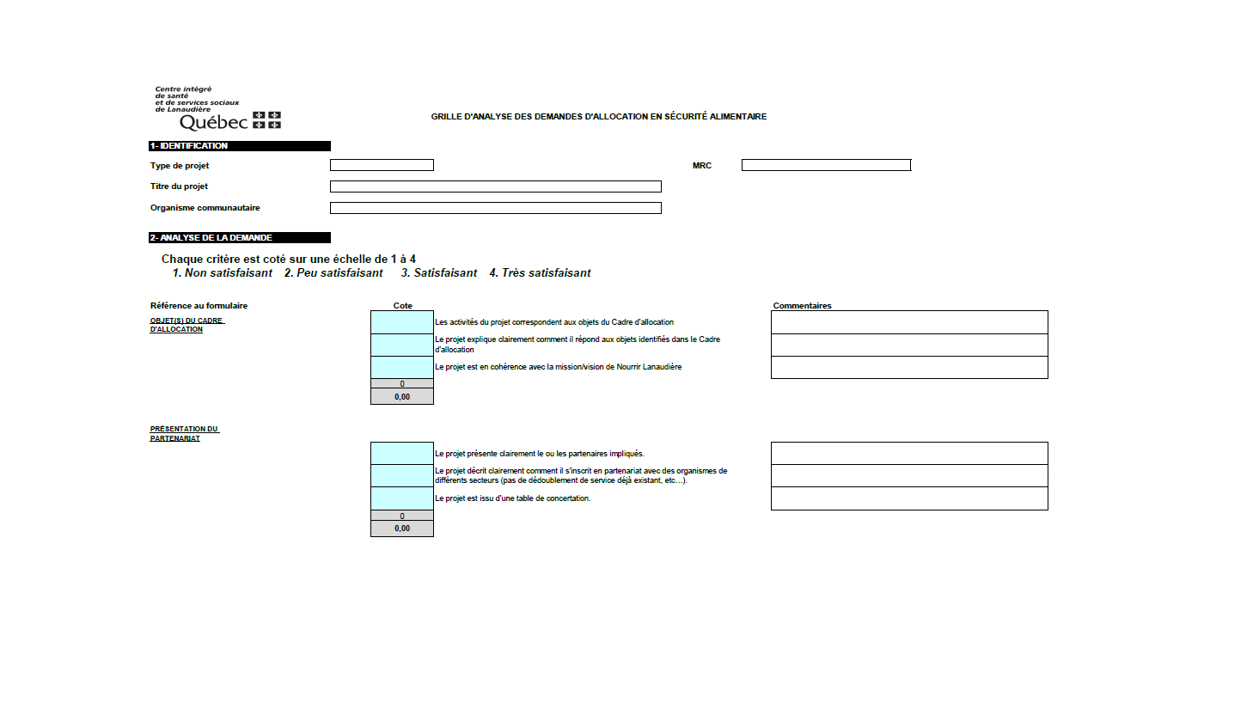

# Annexe 4 Grille d’analyse

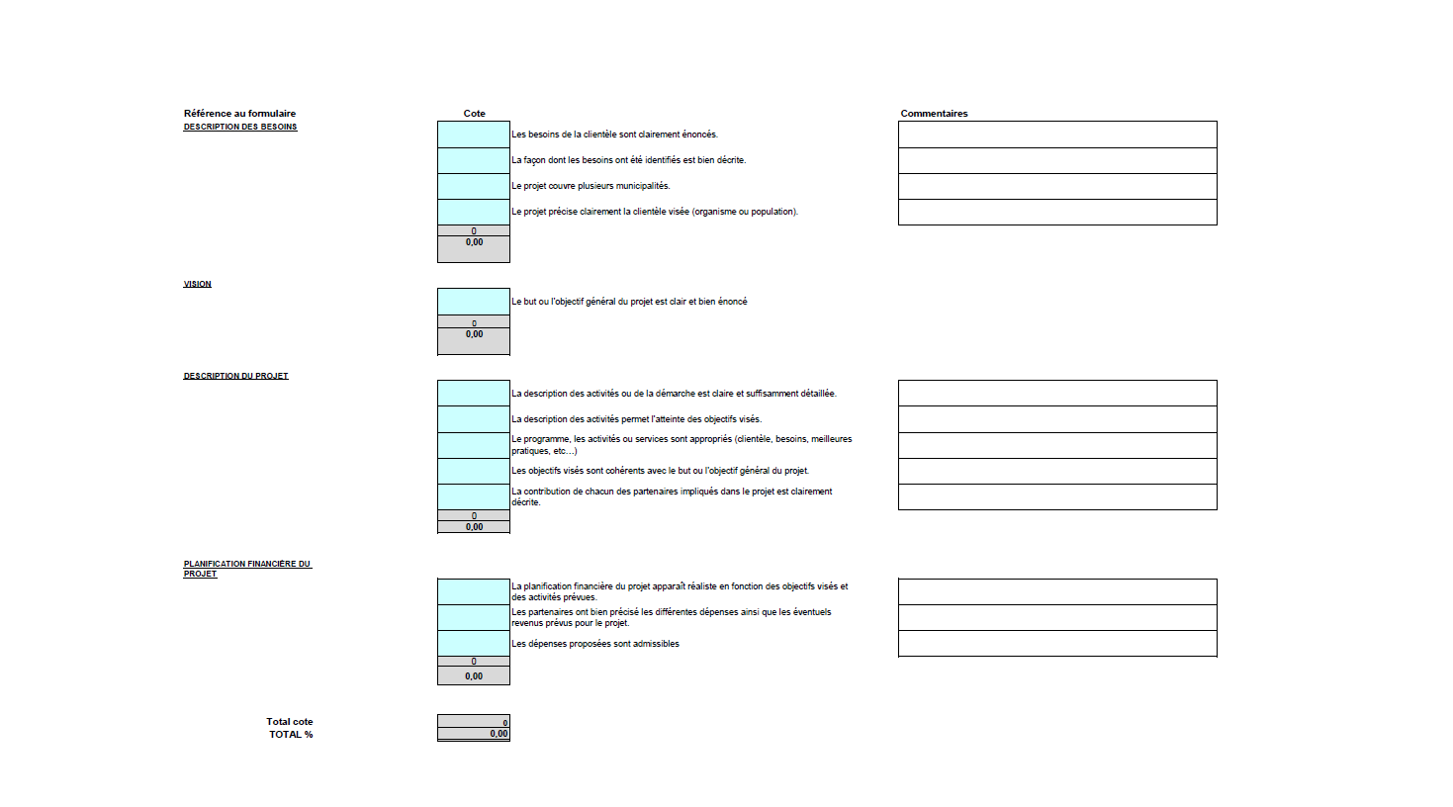

1. Pour l’année 2023-2024, les projets acceptés devront débuter leurs activités d’ici le 31 mars 2024.
2. Répondre à la définition d’organisme communautaire au sens de l’article 334 de la Loi sur les services de santé et les services sociaux (RLRQ, c.S-4.2)
3. Voir section : Définitions et concepts.
4. Planification stratégique de Nourrir Lanaudière 2023-2026, <https://tpdsl.org/type_document/publications>
5. Répondre à la définition d’organisme communautaire au sens de l’article 334 de la Loi sur les services de santé et les services sociaux (RLRQ, c.S-4.2)